Меры безопасности в период прохождения ледохода

«Всякий лед до тепла живет» – гласит пословица. Однако, весна не всегда радость тому, кто не соблюдает правил поведения на воде в период половодья и когда непрочен лед.  
В этот период необходимо помнить, что весенний лед очень коварен, солнце и туман задолго до вскрытия водоемов делают его пористым, рыхлым, хотя внешне он выглядит крепким.

Такой лед не способен выдержать вес человека, не говоря уже о транспортных средствах.  
Период половодья требует от нас порядка, осторожности и соблюдения правил безопасности поведения на льду и воде.

- на весеннем льду легко провалиться;  
- быстрее всего процесс распада льда происходит у берегов;  
- весенний лед, покрытый снегом, быстро превращается в рыхлую массу.  
 В период весеннего паводка и ледохода запрещается:  
- выходить в весенний период на водоемы;  
- переправляться через реку в период ледохода;  
- подходить близко к реке в местах затора льда,  
- стоять на обрывистом берегу, подвергающемуся разливу и обвалу;  
- собираться на мостиках, плотинах и запрудах;  
- приближаться к ледяным заторам,  
- отталкивать льдины от берегов,  
- измерять глубину реки или любого водоема,  
- ходить по льдинам и кататься на них.  
- нельзя выходить на водоемы при образовании ледяных заторов.  
- не пользуйтесь переходами по льду.  
- переходить водоемы весной строго запрещается. Особенно недопустимы игры на льду в период вскрытия рек.

- прыгать с льдины на льдину и удаляться от берега недопустимо. Такие поступки, как правило, заканчиваются трагически.

Способы спасания утопающего на весеннем льду аналогичны способам спасания на осеннем или зимнем льду, но имеют свои особенности и представляют определенную сложность.  
Во-первых, рыхлость льда усложняет действия самого тонущего и требует большой выносливости.  
Во-вторых, подвижка льда затрудняет работы спасателей по спасению утопающего как специальными, так и подручными средствами.  
При оказании помощи терпящим бедствие на воде используйте лодки, спасательные круги и нагрудники, а также любые предметы, имеющие хорошую плавучесть. Чтобы спасти пострадавшего, можно бросать в воду скамьи, лестницы доски, обрубки бревен, привязанные за веревку.  
Если лед под вами проломился и поблизости никого нет – не впадайте в панику, широко раскиньте руки, обопритесь о край полыньи и, медленно ложась на живот или спину, выбирайтесь на крепкий лед в ту сторону, откуда пришли.  
Если вы оказываете помощь сами, то надо обязательно лечь на лед, подать пострадавшему палку, шест, ремень или шарф и т.п., чтобы помочь выбраться из воды. Затем доставить пострадавшего в теплое помещение, растереть насухо, переодеть, напоить горячим чаем. При необходимости доставить в лечебное учреждение.  
Будьте осторожны во время весеннего паводка и ледохода. Не подвергайте свою жизнь опасности!

**Клещи: меры безопасности и первая помощь при укусе**

Впереди сезон активности клещей, поэтому всем важно быть начеку и принимать все возможные меры предосторожности, чтобы не стать жертвой инфицированных кровососущих насекомых. А если укус все же произошел, важно знать, как действовать, чтобы минимизировать последствия.

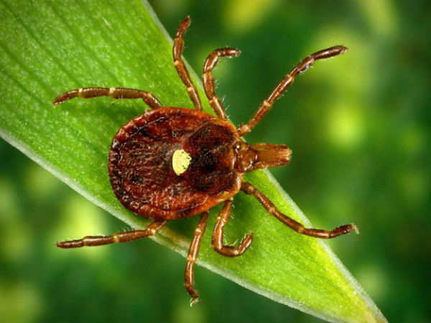

**Меры безопасности**

Самыми распространенными мерами защиты от укусов клещей являются: использование специальных репеллентов, вакцинация и ограничение пребывания на природе. Эти насекомые обитают на земле и довольно быстро перемещаются: они могут забраться на дерево и уже оттуда спрыгнуть на свою жертву, но чаще цепляются к человеку с травы. Именно поэтому при посещении лесных и парковых зон следует держаться ближе к середине тропы и избегать кустарников на окраине дороги. Одежду стоит носить светлую (на ней проще заметить клеща), с длинными рукавами и штанинами, плотно прилегающими к телу. Также обязательно должен быть головной убор.

Все чаще врачи советуют не играть с огнем и заранее позаботиться об антиэнцефалитной вакцинации. Тем более, что число зараженных насекомых из года в год растет. Прививка от клещевого энцефалита разрешена даже детям с одного года, при наличии справки от педиатра. Проводить вакцинацию можно в любое время, но планировать ее следует таким образом, чтобы с момента второй прививки (именно столько их необходимо для выработки иммунитета) до возможной встречи с клещом прошло не менее двух недель. И столь малый интервал предусмотрен лишь при ускоренной схеме, при обычной — временной промежуток может составлять несколько месяцев.

Большинство осложнений после укуса связано с тем, что клеща не сразу обнаруживают, а только по истечении какого-то времени, когда насекомое успевает напиться крови и увеличиться в размерах (от своего исконного в 1-10 мм) в три раза. Сам же клещ, оказавшись на человеке, далеко не всегда кусает сразу: он может на время затаиться, поэтому важно чаще осматривать своё тело. Эти насекомые предпочитают присасываются к нежным участкам кожи с обилием капилляров: голова, шея, подмышечные впадины и другие места, где образуются складки, руки и ноги.

**Тревожные симптомы**

После посещения дачи, лестных и парковых зон следует тщательностью следить за состоянием и фиксировать малейшие тревожные симптомы, они появляются через час-два после укуса клеща. Многие пострадавшие отмечали сонливость и слабость, боли в суставах, неестественную реакцию на свет, а также состояние беспричинной паники (впрочем, этот симптом довольно субъективен). У пострадавшего повышается температура (до 39 градусов), на коже появляется мелкая сыпь, которая может сильно чесаться, увеличиваются лимфатические узлы, добавляются тошнота и рвота — все признаки интоксикации и аллергической реакции.

**Первая помощь**

Если укуса избежать не удалось, важно не поддаваться панике, действовать четко и быстро. Первое, что нужно безотлагательно сделать — извлечь клеща. Забудьте стереотипы об обильном смазывании насекомого растительным маслом (якобы он задохнется и сам выберется на поверхность) и о том, что его нельзя трогать до приезда врача. Первую помощь нужно оказать самостоятельно механическим извлечением паразита из ранки. Для этих целей подойдет косметический пинцет, который перед использованием важно продезинфицировать.

Метод извлечения таков: схватываем клеща как можно ближе к хоботку и медленно тянем, вращая по часовой стрелке. Нельзя вытаскивать насекомое резкими дергающими движениями — есть большой риск, что части останутся в ранке. Категорически запрещается при извлечении сдавливать тельце клеща (так в кровь выделяется еще большее количество яда) или пытаться вытащить его пальцами (это практически невозможно). В аптеках продаются специальные двузубчатые пинцеты, созданные специально для извлечения клещей. Если такой инструмент будет под рукой, задача упростится.

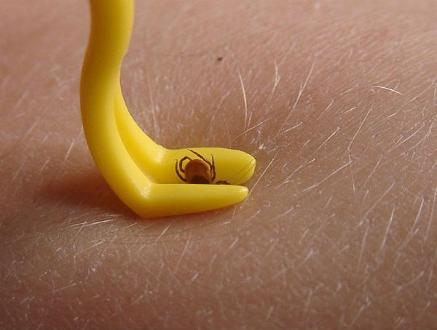

Нельзя обрабатывать кожу бензином, прижигать клеща, вычищать ранку иглой и прикладывать к месту укуса компрессы. После извлечения насекомого важно убедиться, что под кожей не остались части его тельца: они также токсичны и могут стать причиной энцефалита. Затем место укуса необходимо тщательно продезинфицировать. Дальше — немедленно звонить в скорую помощь, если вы этого еще не сделали.

**На заметку**

Извлеченного клеща утилизировать не торопитесь: его следует отнести на лабораторную экспертизу. Для этого нужно поместить паразита в стеклянный флакон, прикрыв сверху смоченной ватой или марлей, чтобы предотвратить его высыхание, и закрыть крышкой. Для проведения микроскопической диагностики клещ должен быть живым, поэтому тару с ним хранить надо в холодильнике.